00:02 24/06/2016 Андрей Сидорчик

Смерти вопреки. Семь бойцов, повторивших подвиг Матросова, сумели выжить
Казалось бы, гибель человека, грудью бросившегося на амбразуру, неизбежна. Однако на самом деле это не так.

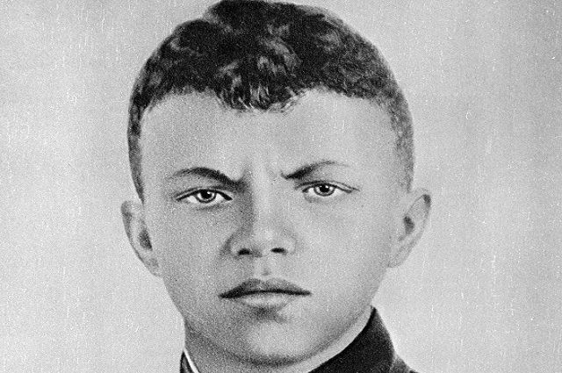
Герой Советского Союза, гвардии рядовой Александр Матросов. © / РИА Новости

27 февраля 1943 года в бою у деревни Чернушки стрелок-автоматчик 2-го отдельного стрелкового батальона 91-й отдельной Сибирской добровольческой бригады имени И. В. Сталина 6-го Сталинского Сибирского добровольческого стрелкового корпуса Александр Матросов закрыл своим телом амбразуру вражеского дзота, ценой своей жизни обеспечив выполнение боевой задачи подразделение и сохранение жизни своих товарищей.

Указом Президиума Верховного Совета СССР от 19 июня 1943 года красноармейцу Александру Матросову было посмертно присвоено звание Героя Советского Союза «за образцовое выполнение боевых заданий командования на фронте борьбы с немецко-фашистскими захватчиками и проявленные при этом мужество и героизм».
Александр Матросов стал одним из самых известных героев Великой Отечественной войны. Про тех, кто в бою также жертвовал собой, писали «повторил подвиг Матросова».

Матросов не был первым красноармейцем, совершившим подобный подвиг, но так уж сложилось, что его имя известно лучше других.
Всего же за время войны, по данным историков, аналогичные подвиги совершили более 400 человек.
Казалось бы, гибель человека, грудью бросившегося на амбразуру, неизбежна. Однако на самом деле это не так. Как минимум 7 советских бойцов, решившихся на такой поступок, сумели выжить.
Старшина Леонтий Кондратьев
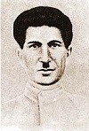
Помощник командира взвода 723-го стрелкового полка 395-й стрелковой дивизии 56-й армии Закавказского фронта Леонтий Кондратьев совершил свой подвиг за несколько месяцев до боя у деревни Чернушки.

Это произошло 30 октября 1942 года в боях на подступах к Туапсе. 395-я дивизия контратаковала гитлеровцев. 723-й полк получил приказ взять высоту 403,3 юго-восточнее села Фанагорийское. Во время атаки, спасая жизни товарищей, старшина Кондратьев закрыл дзот своим телом.
Он получил тяжёлые ранения и был доставлен в госпиталь. Старшина выжил и после четырёх месяцев лечения вернулся в строй.
Указом Президиума Верховного Совета СССР от 31 марта 1943 года за образцовое выполнение боевых заданий командования на фронте борьбы с немецко-фашистскими захватчиками и проявленные при этом мужество и героизм старшине Кондратьеву Леонтию Васильевичу присвоено звание Героя Советского Союза.
Фронтовое счастье переменчиво. В апреле 1943 года Леонтий Кондратьев погиб в бою.

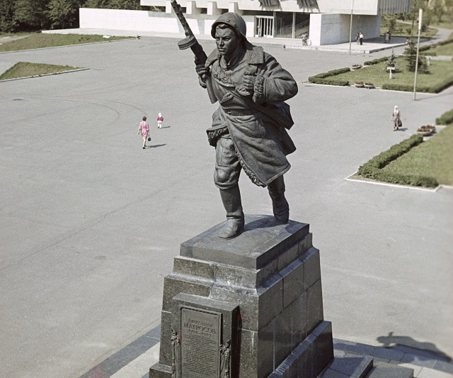
Памятник Герою Советского Союза, рядовому пехоты, совершившему подвиг во время Великой Отечественной войны, Александру Матросову у здания Музея боевой комсомольской славы им. Александра Матросова. Автор монумента — Евгений Вучетич. Фото: РИА Новости/ А.Топуз

Рядовой Георгий Майсурадзе
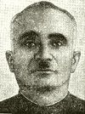
10 октября 1943 года 519-й стрелковый полк 81-й стрелковой дивизии 61-й армии Центрального фронта вёл тяжёлый бой в окрестностях белорусской деревни Глушец. В критическую минуту боя необходимо было любой ценой заставить замолчать вражеский пулемёт. Рядовой Георгий Майсурадзе, не раздумывая, закрыл огневую точку противника своим телом.

Боевая задача была решена, а едва живого бойца доставили в госпиталь. Георгий выжил, но по состоянию здоровья был демобилизован.
Указом Президиума Верховного Совета СССР от 15 января 1944 года с формулировкой «за образцовое выполнение боевых заданий командования на фронте борьбы с немецко-фашистским захватчиками и проявленные при этом мужество и героизм» рядовому Майсурадзе Георгию Васильевичу было присвоено звание Героя Советского Союза.
Майсурадзе вернулся в родное село в Грузии, работал лесничим. Скончался герой в 1966 году в возрасте 58 лет.
Младший лейтенант Степан Кочнев
31 декабря 1943 года батальон 66-го стрелкового полка 61-й стрелковой дивизии 28-й армии 4-го Украинского фронта вёл бой за высоту 11.9 в пяти километрах от украинской деревни Новая Екатериновка.
Командир взвода Степан Кочнев вёл своих солдат в атаку, когда дальнейшее продвижение остановил пулемётный огонь из вражеского дзота.

Несколько попыток закидать дзот гранатами потерпели неудачу. Многие бойцы были убиты или ранены. Младший лейтенант Кочнев попытался подорвать дзот гранатой, но был ранен. Тогда он закрыл амбразуру своим телом.

Младший лейтенант Кочнев был представлен посмертно к званию Героя Советского Союза, представление было поддержано вплоть до Военного совета 28-й армии, но приказом войскам 4-го Украинского фронта № 89 от 11 февраля 1944 года Кочнев был награждён орденом Отечественной войны 2-й степени.
Командир взвода, однако, выжил, в чём убедились немцы, захватившие его в плен. Кочнев прошёл через немецкие концлагеря и был освобождён частями Красной армии в конце апреля 1945 года.
После войны Степан Иванович Кочнев вернулся к своей гражданской профессии, много лет проработав бухгалтером.

Рядовой Александр Удодов
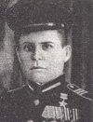
Ровно за год до окончания войны, 9 мая 1944 года, части Красной армии штурмовали Севастополь. Бой за высоту 178.2 был особенно ожесточённым. Боец роты автоматчиков 997-го стрелкового полка 263-й стрелковой дивизии 51-й армии 4-го Украинского фронта Александр Удодов подобрался к вражескому дзоту, чтобы подавить его гранатами. Когда боец увидел, что это не получилось, он накрыл амбразуру своим телом.

Солдат получил тяжёлые ранения, но врачи госпиталя вытащили его буквально с того света. После лечения в госпитале он был демобилизован.
Указом Президиума Верховного Совета СССР от 24 марта 1945 года за мужество, отвагу и героизм, проявленные в борьбе с немецко-фашистскими захватчиками, красноармейцу Удодову Александру Абрамовичу присвоено звание Героя Советского Союза.
После войны он жил в Донецке, много лет работал на шахте. Он умер в год 40-летия Победы в возрасте 67 лет.
Старшина Владимир Майборский
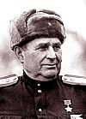
У Владимира Майборского головокружительная биография. С началом войны он записался в народное ополчение, сражался с немцами под Николаевом и Херсоном, затем в Крыму, где после поражения советских войск пытался уйти в партизаны. Боец был ранен, попал в плен, с третьей попытки бежал из концлагеря в Польше, вернулся в родную Подолию, где партизанил. После прихода советских войск Майборский снова был призван в Красную армию.

13 июля 1944 года 7-му стрелковому полку 24-й стрелковой дивизии, где служил Владимир Майборский, предстояло прорвать оборону противника в районе деревни Черемхув. Продвижение вперёд остановил огонь вражеского дзота.
Старшине Майборскому удалось приблизиться к дзоту, но при попытке бросить гранату ему пулемётной очередью перебило обе ноги. Вражеский пулемётчик счёл его убитым, что позволило Майборскому доползти до мёртвой зоны. Собрав последние силы, Владимир Петрович навалился грудью на амбразуру, одновременно просунув внутрь вражеского укрепления противотанковую гранату.
7-й стрелковый полк, прорвав оборону противника, пошёл в наступление, а тяжело раненного бойца подобрали санитары. После 10 месяцев лечения в госпиталях Владимир Майборский был уволен из армии по инвалидности.

24 марта 1945 года Указом Президиума Верховного Совета СССР красноармейцу Майборскому Владимиру Петровичу было присвоено звание Героя Советского Союза.
После войны он много лет работал в колхозе, затем занимал должность председателя сельского совета. Владимир Майборский умер в 1987 году в возрасте 75 лет.
Сержант Товье Райз
Командир отделения 45-го гвардейского стрелкового полка 17 гвардейской стрелковой дивизии Товье Райз совершил свой подвиг 17 октября 1944 года.

В этот день его батальон дрался на подступах к городу Гумбиннен в Восточной Пруссии.
Обеспечивая наступление батальона, сержант Райз закрыл своим телом амбразуру немецкой огневой точки. Он получил 18 ранений, но сумел выжить.
За этот подвиг был награждён орденом Славы III степени.
После войны Товье Райз окончил институт и много лет работал экономистом в системе Министерства здравоохранения СССР.
Товье Хаймович Райз умер в апреле 1982 года в возрасте 61 года.
Ефрейтор Сабалак Оразалинов
Поздней осенью 1944 года части 131-й стрелковой дивизии в ходе Моонзундской наступательной операции подразделения вели бои на острове Сааремаа.
18 ноября 1944 года началось решающее наступление советских войск. У немцев была мощная система укреплений, в том числе дзотов.
Один из них попытался уничтожить боец 482-го стрелкового полка 131-й стрелковой дивизии 8-й армии Ленинградского фронта ефрейтор Сабалак Оразалинов. Бросив гранату в амбразуру дзота, солдат был ранен, но заставить пулемёт замолчать не удалось. В это время рота вновь начала атаку, и Оразалинов, спасая товарищей, закрыл амбразуру своим телом.
Ефрейтор был тяжело ранен, в течение пятнадцати суток находился без сознания, но выжил.
За этот подвиг солдат не был представлен к награде. Лишь 6 апреля 1985 года, к 40-летию победы, был награждён орденом Отечественной войны I степени.
После войны Сабалак Оразалинов много работал на чаеразвесочной фабрике и железнодорожном вокзале, воспитал семерых детей.

